В рамках Всероссийской акции
«СПАСИ ДЕТЕЙ ОТ НАРКОТИКОВ – СООБЩИ, ГДЕ ТОРГУЮТ СМЕРТЬЮ»
8(800)345-67-89 — единый телефонный антинаркотический номер, функционирующий в целях получения информации для обеспечения защиты прав и законных интересов граждан. Бесплатно!

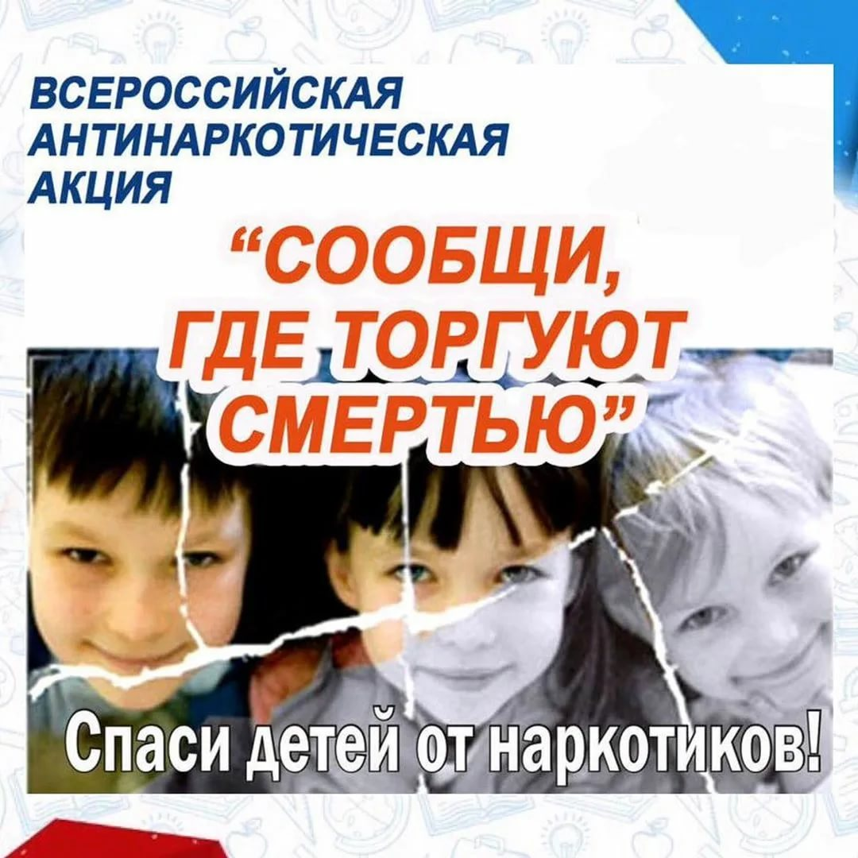

В СЛУЧАЕ ОБНАРУЖЕНИЯ ФАКТОВ НЕЗАКОННОГО ОБОРОТА НАРКОТИКОВ НЕОБХОДИМО НЕЗАМЕДЛИТЕЛЬНО СООБЩИТЬ ПО «ТЕЛЕФОНУ ДОВЕРИЯ» Управления Федеральной службы РФ по контролю за оборотом наркотиков по Республике Мордовия
+7 (8342) 4-74-731
«ТЕЛЕФОНУ ДОВЕРИЯ» МВД ПО РЕСПУБЛИКЕ МОРДОВИЯ
+7 (8342) 29-80-88


